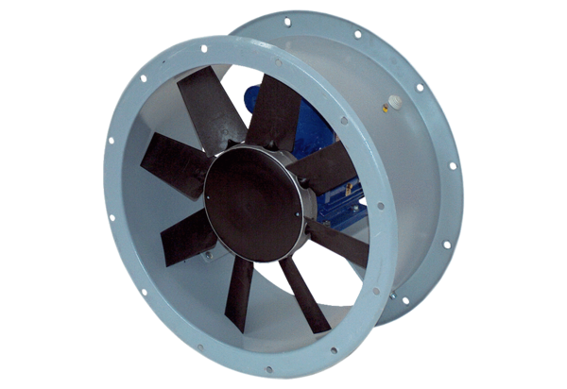Осевой трубный вентилятор DAR 80/6-3 ExКомплект поставки: 1 штукАссортимент: C
Номер артикула: 0073.0359Изготовитель: MAICO

